PERAN KOMPETENSI SEORANG GURU PROFESIONAL BAHASA INDONESIA DALAM MENGHADAPI PEMBELAJARAN ABAD 21

Suhud Aryana¹, Subyantoro², Rahayu Pristiwati³
¹ Pascasarjana Universitas Negeri Semarang, Jawa Tengah
² Universitas Negeri Semarang, Jawa Tengah
³ Universitas Negeri Semarang, Jawa Tengah
¹ suhudaryana04@students.unnes.ac.id, ² bintoro@mail.unnes.ac.id, ³ pristi@mail.unnes.ac.id

Received: XXXXX X, XXXX; Accepted: XXXXX X, XXXX

Abstract

Nowday's teachers do not only practice their pedagogical, professional, personal and social competencies, but even more by presenting supporting competencies in the 21st century. This research purposes to describe the competencies that 21st century Indonesian professional teachers must possess in order to build a multiliterate culture for students in the 21st century. digital. The type of research is literature study with qualitative descriptive method as steps to describe the competence of 21st century Indonesian professional teachers. Data collection is carried out through secondary data, namely theoretical studies and previous research results conducted by researchers through access to google schooler, google trand, google maps, publish and parish. This research strategy is through the scalpel DBR/The Design-based Research Collectives. The results of the study show that the competency role of Indonesian language teachers does not have to be completed in 4 pedagogical, professional, personality and social components but must cover a wider range of mastery of Technological Padegogical Content Knowledge (TPACK), Critical Thinking, Communication, Collaboration, Creativity and Innovation (4C) ), Higher Order Thinking Skills (HOTs), Massive Open Online Courses (MOOCs) and digital literacy.
Keywords: Learning, 21st Century Competence, Indonesian Language Teacher.

Abstrak

Guru saat ini tidak hanya terpaku pada kompetensi yang dimiliki pedagogik, profesional, kepribadian dan sosial akan tetapi lebih komplek lagi dengan menghadirkan kompetensi pendukung pada abad 21. Penelitian ini bertujuan memaparkan kompetensi yang harus dimiliki oleh guru profesional Bahasa Indonesia abad 21 untuk membangun budaya multiliterasi siswa era digital. Jenis penelitian studi literatur dengan metode deskriptif qualitaif sebagai langkah-langkah mendeskripsikan kompetensi guru profesional Bahasa Indonesia abad 21. Pengumpulan data yang dilakukan melalui data sekunder yaitu kajian teori dan hasil penelitian seblumnya yang pernah dilakukan oleh para peneliti melalui akses google schooler, google trand, google maps, publish and parish. Strategi penelitian ini melalui pisau bedah DBR/The Design-based Research Collectives. Dengan hasil penelitain menjukan bahwa peran kompetensi guru bahasa Indonesa tidak harus terpaku dalam 4 komponen pedagogik, profesional, kepribadian dan sosial tetapi harus mencangkup lebih luas dari penguasan kecakapan Technological Padegogical Content Knowledge (TPACK), Critical Thingking, Communication, Collaboration, Creativity and Innovation (4C), Higher Order Thinking Skills (HOTs), Massive Open Online Courses (MOOCs) dan literasi digital.
Kata Kunci: Pembelajaran, Kompetensi abad 21, Guru Bahasa Indonesia.
How to Cite: Last name-1, Initial First and Middle name-1., Last name-2, Initial First and Middle name-2., & Last name-3, Initial First and Middle name-3. (2017). Title Title Title Title. Semantik, X (X), XX-XX.

INTRODUCTION

Isu-isu pendidikan yang berpengaruh pada ekonomi sebuah negara di dunia mejadikan pokok pembahasan bagi para ahli pengamat ekonomi dan pendidikan. Terbukti dari terbentuknya Programme for International Students Assesment (PISA) diluncurkan oleh the Organisation for Economic Cooperation and Development (OECD) yang berdiri sejak tahun 1997 dengan terbentuknya organisasi ini tidak lain bertujuan untuk penilaian terhadap kekampuan siswa usia 15 tahun pada bidang membaca, matematika dan sain. (Kemendikbud, 2019) OECD mengumumkan hasil PISA 2018 bahwa peringkat pendidikan negara yang salah satunya adalah negara Indonesia seperti tahun sebelumnya yaitu dengan hasil tidak memuaskan. Pendidikan negara Indonesian tetap konsisten dengan peringak ke 10 terbwah dari 79 negara di dunia. Hasil survei PISA 2018 membuktikan bahawa negara Indonesia masih pada posisi dengan nilai terendah terhdap tingkat pengukuran pada bidang membaca, matematika dan saians. Kategorisasi membaca, negara Indonesia menduduki peringkat ke-6 (74) dari bawah dengan mendapatkan sekor denagn rata-trata 371. Terlihat menurun dari perinhkat 64 pada tahun sebelumnya yakni tahun 2015. Selanjutnya kategori bidang matematika, negara Indonesia berada pada posisi 73 peringkata ke 7 di bawah dengan skor rata-rata 379. Terlihat menurun dari level sebelumnya yaitu 63 pada tahun 2015. Sementara itu, dalam kategori sains, negara Indonesia berada tepat pada posisi ke 71 yaitu posisi ke 9 terbawah denga pemerolehan rata-rata skor 396. Posisi ini pada sains turut Peringkat yang sebelumnya menempatai posisi 62 pada tahun 2015 (Kemendikbud, 2019). Pada tahun 2011, United Nations Educational, Scientific and Cultural Organization (UNESCO) mengumumkan hasil survey budaya membaca terhadap penduduk di berbagai negara-negara dunia yang tergabung pada organisasi Association of Southeast Asian Nations (ASEAN), suatu fakta terungkap bahwa budaya membaca siswa negara Indonesia sberada pada tingkat paling rendah dengan nilai 0,0001, dalam artian dari banyaknya siswa-siswa Indonesia hanya satu yang masih memiliki budaya membaca dengan kategori tinggi (Nopilda & Kristiawan, 2018).
Masalah pendidikan saat ini bagaimana menghasilkan serta peran guru profesional yang dapat membangun generasi pendidikan serta kaitanya dengan kemajuan budaya multiliterasi suatu bangsa pada era digital. Menurut (Lubna, 2014) Guru profesional adalah guru yang memiliki pengetahuan yang dalam tentang. Serta dari (Richardo, 2016) berpendapat bahwa seorang guru profesional yang memiliki karakter dan memiliki kemampuan serta keahlian khusus dalam bidang pendidikan maka ia akan mampu melakukan tugas dan fungsinya sebagai guru dengan kemampuan maksimal. (Ismail et al., 2018) Hal ini menyebabkan upaya untuk mengidentifikasi kompetensi inti pengajaran berdasarkan atribut mengajar yang efektif dalam hal pengetahuan materi pelajaran, pengetahuan konten pedagogis, pengetahuan belajar mengajar, pengetahuan kurikuler, pengalaman mengajar, status sertifikasi, dan sebagainya. Pada abad 21, guru di tuntut lebih kritis, aktif, kreatif, inovatif dan kolaboaratif terhadap perkembangan jaman, teknologi maupun tren mengajar. Kemampuan guru abad 21 harus lebih uptudate mengenal teknologi digital dibadingkan siswanya. Sungguh miris sekali saat guru pembelajara jika masih gagap atau tidak kaku dengan teknologi, terlebih apabila siswanya yang justru lebih mampu dan paham akan penggunaan teknologi dalam penggunaanya (Hadayani et al., 2020). Proses perubahan budaya sekolah untuk memenuhi tuntutan abad ke-21 memiliki banyak segi, dan membebani sistem pendidikan, perancang kurikulum dan instruksional, dan guru dengan tanggung jawab untuk mengidentifikasi, menerapkan, mencapai, dan mempertahankan hasil pembelajaran abad ke-21 (Al Kandari & Al Qattan, 2020).
Dari paparan diatas tujuan daripada penelitian ini untuk mengetahu kompenen apa saja yang harus diterapkan dan diketahui oleh guru profesional bahasa Indonesia abad 21 sebagai faktor pendukung untuk membangun budaya multiliterasi bagi siswa yang lahir pada mass digital.

METHOD

Metode dalam peneilitian ini menggunakan kualitatif deskriptif yang menyajikan temuan-temuan dalam kalimat terinci, lengkap, dan mendalam. Metode penelitian ini meggambarkan situasi yang akan bermakna sebenarnya untuk mendukung penyajian sebuah data. Data tersebut dikumpulkan berupa kata-kata, kalimat atau gambar yang miliki suatu arti yang lebih bermakna daripada sekedar berupa sajian angka dan frekuensi (Arifin & Setiawan, 2020).
Penelitian ini berpusat pada studi kepustakaan sebagai tindakan peneliti dalam mencari informasi diperlukan dari banyaknya sumber seperti; jurnal, disertasi, tesis, serta lainnya melalui wabsite. Studi dokumentasi pada penelitian ini melalui langkah bagaiman peneliti mengumpulkan dokumen dan data-data yang diperlukan dalam psebuah permasalahan penelitian lalu ditelaah secara intens sehingga dapat mendukung, menambah kepercayaan, dan pembuktian suatu kejadian (Susilo & Sarkowi, 2018).
Teknik pengumpulan data dalam penelitian ini melalui sumber atau akses beberapa jurnal nasional dan inetrnasional melalui akses google scholer, google trend, google maps, dan publish and parish terbitan 2016 sampai 2021, Teknik-teknik dengan pendekatan DBR/The Design-based Research Collectives adalah sebuah data deskriptif dan analisis sistematik dengan pengukuran yang didefinisikan dengan kehati-hatian, serta konsesus dalam bidang kajian terkait interpretasi data (Hapsari, 2019). Tujuan utama dari penelitian ini adalah mendapatkan data terbaru yang menujukan sebuah kompetensi guru abad 21 dan guru prosefesional khusunya pada guru bahasa Indonesia. Tanpa mengetahui teknik pengumpulan data maka peneliti tidak akan mendapatkan data yang memenuhi sekedar data yang ditetapkan (Sugiyono, 2014). Strategi dari penelitian ini menggunakan sebuah pisau analsis dengan melihat, membandingkan hasil dari teoritis dari sumber beberpa artikel jurnal yang sudah di publikasi.

RESULTS AND DISCUSSION

Results

Dari beberpa hasil temuan secara kritis dari beberpa data pada jurnal, wab, institusi, dan lain sebagianya. Maka peneliti dapat mengidentifikasi dan memyipulkan data dengan desain diagram pada gambar berikut:
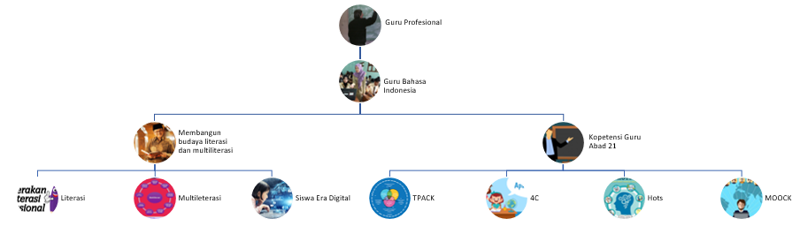
Gambar 1. Struktur peran guru profesional bahasa Indonesia
DISCUSSION

- Guru Profesional
Guru profesional memiliki kompetensi yang telah ditetapka oleh Undang-Undang Dasar No. 14 tahun 2015 tentang guru dan dosen. Seperti gambar 1 berikut.
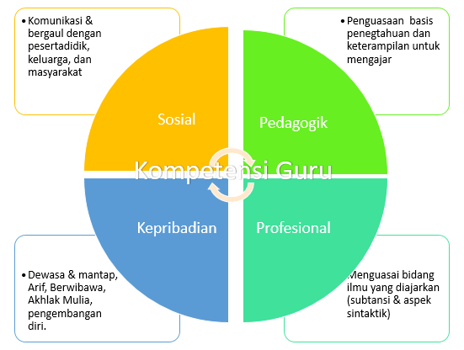
Gambar. 2 Kompetensi guru profesional yang ada pada
UU No.14 tahun 2005 tentang Guru dan Dosen pasal 10 ayat (1)
Sumber. https://ayoguruberbagi.kemdikbud.go.id/artikel/4-kompetensi-guru/

Menurut Safitri, D., & Sos, S. (2019) berpendapat seorang guru yang dapat dikatakan profesional yaitu mampu memiliki empat kompetensi dasar yang diatur oleh Undang-undang No.14 tahun 2005 tentang Guru dan Dosen dengan pasal 10 ayat (1) yaitu pertama, pedagogik yang artinya cara mengajar atau seni dalam mengelola pembelajaran serta menguasai karakter siswa belajar (visual, auditori dan kinestetik). Kedua, kepribadian yaitu sifat personal yang refleks atau karakter apa daja yang harus dimiliki oleh seorang guru. Ketiga Profesional yaitu pengembangan atau penguasaan materi ajar atau isi dari pembelajaran. Keempat, sosial yaitu cara guru berkomunikasi baik secara lisan atau tulisan dengan siswa, orang tua maupun masyarakat. Serta pendapat dari Daryanto (dalam Salmia & A. Muhammad Yusri, 2021) untuk mengembangkan pembelajaran abad ke-21, guru diharapkan mampu memfasilitasi, menginspirasi, dan memotivasi serta berkreatifitas pada siswa. Hal yang serupa diutarakan oleh (Firmansyah & Syafrina, 2018) Profesionalitas guru telah diatur dalam UU RI No. 14 tahun 2005 Undang-Undang RI Nomor 14 tahun 2005 bahwa guru adalah pendidik yang profesional dengan memiliki tugas masing-masing setiap individu yaitu mendidik, mengajar, membimbing, mengarahkan, melatih, dan mengevaluasi siswa.

- Guru Bahasa Indonesia
Guru bahasa Indonesia pada umunya memiliki kompetensi yang sudah ditetapkan oleh perundang-undangan guru dan dosen yaitu mendalami materi, struktur, konsep, dan pola pikir keilmuan yang mendukung mata pelajaran ketika diampu itu sesuai dengan jenjang pendidikan. Menguasai standar kompetensi dan kompetensi dasar mata pelajaran/bidang pengembangan yang diampu.
Profesionalitas guru bahasa dapat ditinjau dari teori bahasa. Menurut pandangan Halliday bahasa dipandang sebagai semiotika sosial. Pada bentuk bahasa mengkodekan (encode) yang representasi yang dikonstruksikan secara sosial. Penekanan konteks sosial bahasa yaitu alih fungsi sosial yang menentukan bentuk bahasa dan bagaimana dihubungkannya (Halliday, 1977, 1978; Halliday & Hasan, 1985). Bahasa oleh Halliday dihubungkan dengan pengalaman manusia yakni segi struktur sosial; bahasa merupakan produk proses sosial. Dalam proses sosial tersebut konstruk realitas tidak dapat dipisahkan dari konstruk sistem semantis tempat realitas di kedektoren.
- Kompetensi Guru Abad 21
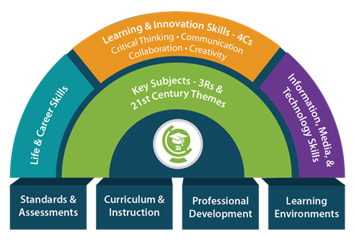
Gamabar 3. Pembelajaran abad 21 sebagai alat ukur kopetensi guru yang harus dimiliki
Sumber: (Prayogi & Estetika, 2019)

Abad 21 merupakan era teknologi digital yang mengaharuskan masyarakat dunia harus mengikuti arus perkembangan jaman dengan pertumbuhan teknologi. Kompetensi guru pada abad 21 tidak cukup dengan empat dimensi yang sudah ditetapkan pemerintan yaitu pedagogik, profesional, kepripadian dan sosial tetapi peran guru abad 21 ini juga di tuntuk untuk memikili potensi penting dalam memberikan pemebelajaran pada siswa siswinya di sekolah melalui ketrampilan dalam teknologi. Seperti gambar 3 di bawah.
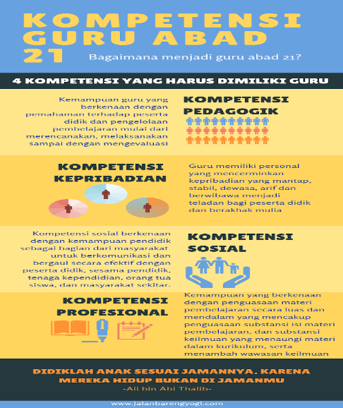 |  | Teknologi  Digital
Gambar 4. Kopetensi Guru Abad 21
https://bppauddikmaslampung.kemdikbud.go.id/berita/read/kompetensi-guru-abad-21-sebagai-tuntutan-generasi-z

Tidak hanya itu, hal yang sudah lama terhadap isu-isu guru abad 21 yang disamapaikan oleh Ayusari et al., (2019) yang memiliki 8 karakter yang harus dimiliki berdasarkan gambar berikut:
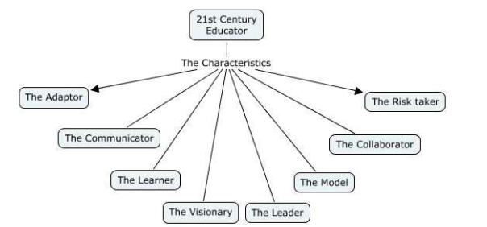
Gambar 5 Ciri karakter pendidik/guru abad 21 (Churches dalam Ayusari et al., 2019)
Sumber: http://edorigami.wikispaces.com/21st+Century+Teacher
Penelitian yang dilakukan oleh (Hadayani et al., 2020) yang menujukan bahwa pendidikan abad 21 sekarang ini kelas atau sekolah guna membangun karakter siswa moderen abad 21 pada tingkat sekolah mauali dari SD, SMP, dan SMA yang memiliki pemahaman terhadap dimensi literal digital. Selain itu (Richardo, 2016) Hasil yang di peroleh menjelaskan bahwa, menciptakan instan cerdas dan kompetitif , namun seteah uji kompetensi guru (UKG) yang berlangsung di seluruh Indonesia bahwa peningkatan nilai rata-rata belum memberikan hasil yang signifikan. Sehingga dapat dikategorisasikan guru secara sadar berupaya untuk belajar memperbaiki kompetensinya agar tujuan guru yang profesional di abad 21. Selain itu, (Sonia, 2019) menjelaskan Pertama, guru sebagai perencana yang bertugas untuk menyediakan segala hal dalam proses pembelajran. Kedua guru sebagai pelaksana sebagai penialai. Ketiga, guru juga sebagai pembimbing yang memiliki skill pelatihan dalam rangkan pembinaan karakter siswa melalui kegiatan extrak kulikuler. Keempat, guru juga mampu melakukan pengembangan profesi dalam rangkan melaksanakan sebagai guru yang memiliki kinerja baik. Peran Guru profesional pada abad 21 tidak cukup dengan pedagogik, kepribadian, profesional, dan sosial khusunya guru bahasa Indonesia secara umum harus memiliki tambahan kompetensi secara kompleks untuk menerapkan budaya multiliterasi pada siswa era digital yakni sebagai berikut:
- Penguasan TPACK (Technological Padegogical Content Knowledge).
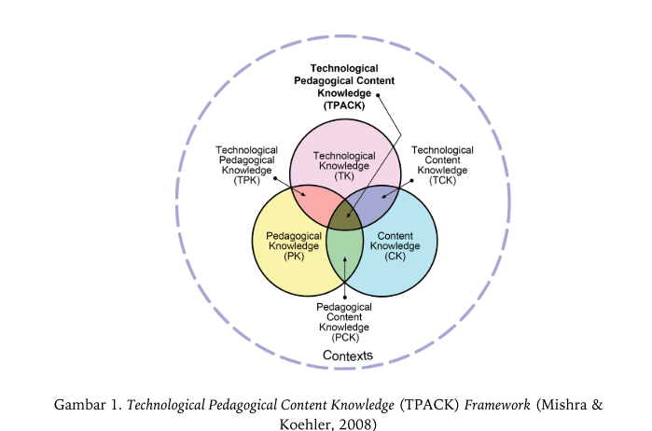
Pengetahuan atau knowledge, bagaimana membelajarkan atau pedagogy dan menguasai materi pembelajaran sesuai bidang disebut dengan content. Semua itu dekenal dengan istilah Pedagogy Content Knowladge (PCK). Istilah ini pertamakali diperkenalkan oleh Shulman pada tahun 1986 (Göksün & Kurt, 2017). Istilah ini tidak sekedar sebuah irisan atau gabungan saja terhadap pengetahuan tentang pedagogi dan penguasaan materi namun adanya kesinambungan atara satu sama lain dengan diperkuat oleh pengalaman-pengalaman guru. Persepsi calon guru yang profesional dan handal terhdap TPACK yang sangat dipengeruhi oleh pengalaman mengikuti proses pembelajaran terkait pengetahuan tentang teknologi dan pedagogi (Koh, et.al, 2013) berpendapat bahwa perkembangan teknologi informasi dan komunikasi telah memberi pengaruh yang sangat besar terhadap proses pembelajaran, sehingga pada abad 21 mendorong masyarakat dunia untuk memiliki pengetahuan terkait teknologi informasi dan komunikasi. Istilah PCK berkembang menjadi TPCK dimana huru fT adalah Teknologi. Guna memudahkan penyebutannya maka munculah istilah TPACK yang awalnya dari TPCK setealh itu berkembang melibatkan 7 komponen dominan terhdap pengetahuan yang ada didalamnya. Konsep dari TPACK ini melibatkan 7 bagian komponen pengetahuan dari irisan-irisan atau sitesa baru (Oster & Peled, 2014);

Gambar 6. Technological Pedagogical Content Knowledge (TPACK) Framework
(Mishra & Koehler, 2008 dalam Oster & Peled, 2014)
Pada gambar diatas menjukan beberpa poin penting diantaranya:
- Content Knowledge dapat disingkat dengan CK sebuah pengetahuan materi dalam artian Penguasaan bidang studi dan materi pembelajaran.
- Pedagogical Knowledge yang disingkat dengan kata PK yang berarti pengetahuan pedagogis sebagai penegtahuan tentang proses dan strategi pembelaajran.
- Tecnological Knowledge dengan singkatan TK bahwa penegtahuan teknologi dalam maksud dan tujuan adalah bagaiamana menggunakan teknologi digital secara baik dan efesien bagi pembelajaran.
- Technological content knowledge dengan singkatan kata TCK dalam artian pengetahuan teknologi dan materi yang menjukan sebuah penegtahuan tentang teknologi digital dan penegtahuan bidang studi atau materi pembelajaran.
- Pedagogical Content Knowledge dengan singkatan sebuah kata PCK dalam arti pengetahuan konten pedagogik dengan tujuan sebuah gabungan pengetahuan tentang bidang studi atau materi pembelajaran baik proses strategi pemebelajaran.
- Technological Pedagogical Knowledge yang dapat disingkat dengan kata TPK, ini dalam artian sebuah pengetahuan pedagogik teknologi yang bertujuan menguasai pengetahuan teknologi digital dan pengetahuan mengenai proses serta strategi pembelajaran.
- Technological Pedagogical Content Knowledge dengan kata lain yakni TPCK, bertujuan sebagai penegtahuan tentang teknologi digital, pengetahuan tentang sebuah proses dan strategi pembelajran, pengetahuan tentang bidang studi atau materi pembelajaran.

Dari beberapa pendapat di atas peneliti dapat memberikan pandangan bahwa peran guru bahasa Indonesia harus memiliki konsep TPACK seperti yang sudah dipaparkan di atas. Bahwa sebagai guru bahasa Indonesia abad 21 di era digital ini mampu mengusai pengetahuan materi, teknologi, dan pedagogik. Sehingga diharpakan mampu membimbing dan menerapkan berbagai strategi untuk membangun kopetensi siswa pada pembangunan budaya multiliterasi siswa era digital. Karena dari guru yang berkopeten akan mehasilkan siswa atau peseratdidik yang berkopetensi untuk menghadapi tantangan globalisasi pendidikan abad 21 era digital.

- Pengetahuan 4C (Critical Thingking, communication, collaboration, Creativity and Innovation).

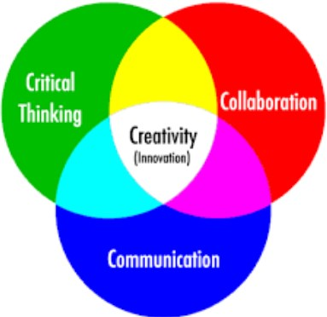
Gambar 7. 4 C/ empat Keterampilan Abad 21 yang Harus Dimiliki Peserta Didik
Sumber: https://gtk.kemdikbud.go.id/read-news/pentingnya-4c-untuk-menghadapi-abad-21

Menurut (Prayogi & Estetika, 2019) Kompetensi 4C bagi siswa yang harus di ketahui oleh guru abad 21 seperti berikut :
- Berpikir kritis dalam bahasa Inggris adalah critical thingking, guru mampu mengetahui cara berpikir kritis pada siswa yang sering dimaknai dengan penggunaan ketrampilan atau dikatakan sebuah strategi kognitif untuk meningkatkan probabililitas pencapaian keluaran (outcome) yang diharapkan.
- Komunikasi dalam bahasa Inggris adalah communication, guru mampu mengetahui cara siswa berkomunikasi yang merupakan sebagai kunci sukses dalam proses pembelajaran baik secara individual maupun kelolpok, komunikasi dikatakan penting karena merupakan salah satu bagian yang sangat vital dalama proses pembelajaran.
- Kolaborasi dengan artian bahasa Inggris collaboration, guru mampu mengetahui cara siswa berkolaborasi, tidak lain melakukan sebuah kerjasama, pertukaran informasi, mengembangkan berbagai pilihan kegiatan yang bersifat bekrjasama untuk meningkatkan kapasitas dari kompetensi 4C.
- Kreativitas dan inovasi deman bahasa Inggrisnya creativity and inovations, guru harus mengetahui bagaimana meningkatkan inovasi dan kreativitas pada siswa. Kreatif bermakna sebuah kemampuan yang melahirkan gagasan, konsep baru seagai solusi menyelesaikan sebuah masalah yang natinya akan melahirkan prototype baru yang akan dihasilkan.
Menurut Badan Standar Nasional Pendidikan / BSNP (dalam Richardo, 2016) yaitu Pertama, mampu berpikir keritis, literal, dan sistematik, terutama dalam konteks pemecahan masalah yang disebut Critical Thinking and Problem Solving Skills. Kedua, mampu berkomunikasi dan berkolaborasi secara efektif dengan berbagai pihak maupun kondisi (Communication and Collaboration Skills). Ketiga, mampu mengembangkan kretaivitas yang dimiliki seseorang atau individu untuk menghasilkan berbgai terobosan baru yang bersifat Creativity and Innovation Skills. Keempat, mampu memanfaatkan teknologi informasi dan komunikasi/Information and Communications Technology Literacy. Kelima, mampu menjalani aktivitas pembelajran secara mandiri yang kontekstual yang merpakan bagian dari pengembangan pribad/Contextual Learning Skills. Keenam, mampu memahami dan menggunakan jenis media komunikasi untuk menyampaiakn berbagai gagasan dan melaksanakan kegiatan atau aktivitas kolaborasi interaski dari berbagai pihaks/Information and Media Literacy Skills. (Widiawati et al., 2018) menjelaskan keterampilan kreatif dapat dipupuk dengan mendorong keterbukaan terhadap ide-ide baru, tingkat kepercayaan yang tinggi, dan belajar dari kesalahan dan kegagalan sehingga salah satu cara paling efektif untuk mengembangkan keterampilan kreatif adalah melalui proyek-proyek yang menantang agar peserta didik menemukan solusi untuk masalah dunia nyata.
Maka dapat disimpulkan bahawa keterampilan dan pengetahuan bagi guru abad 21 khusnya guru bahasa Indonesia mengenai pembelajran 4C sangatlah penting. Hal ini bertujuan untuk meningkatkan profesionalitas seorang guru abad 21 untuk mengikuti sebuah perkembangan jaman. Sehingga pengetahun guru tidak terpaku pada materi saja akan tetapi guru dituntut mengetahu segala hal untuk diterapkan pada siswa. Peran guru bahasa Indonesia terhadap pembelajaran abad 21 pada masa era digital learning yang diterapkan melalui model 4C ini diharapkan melahirkan generasi siswa yang mampu meningkatkan budaya lierasi dan multiliterasi digital. Sehingga pada era teknologi dengan arus digital learning mampu membawa potensi siswa yang lebih baik.
- Pembelajaran berbantuan model HOTs (Higher Order Thinking Skills)
Berpikir dapat dibagi menjadi 2 kategori yaitu berpikir tingkat rendah dan berpikir tingkat tinggi; keduanya adalah bagian dari domain kognitif (Widiawati et al., 2018). Model pembelajaran abad 21 salah satunya berbantuan model Higer other thingkinhg skill artinya memiliki sebuah keterampilan berpikir tingkat tinggi. Ketrampilan HOTs pada umumnya meliputu sebuah analsisi, evaluasi dan mencipta. Munculnya model baru yang berawal dari hasil penilaian dari penerpan pembelajaran Lower Order Thingking Skill (LOSt) dikatakan sebuah keterampilan berpikir tingkat rendah yang mencangkup ranah mengingat,memahasmi, dan mengamalkans. Model HOTs ini perlu ditingkatkan pada abad 21 setelah pembelajaran model LOSt diterapkan. Model pembelajaran HOTs disarankan oleh para peneliti yang sudah menerapkan pada penelitiannya dengan hasil yang sangat baik. Seperti (Dewi, 2019) Menyatakan bahwa konsep pengembangan pembelajaran abad 21 tidak cukup pada aspek pengetahuan, sehingga perlu dilengkapi dengan berbagai keterampilan sebagai diantaranya pertama, pembelajaran dan keterampilan inovatif seperti berpikir kritis yang dapat memcahkan sebuah masalah, kreativitas dan inovasi, komunikasi dan kolaborasi. Kedua, keterampilan hidup dan mengembangkan karir yang meliputi kemampuan dalam hal fleksibilitas serta adaptif, mampu berinisiatif dan mandiri, memiliki keterampilan sosial dan budaya, henghasilkan produktif dan akuntabel yang baik, memiliki jiwa kepemimpinan dan tanggung jawab yang tinggi. Ketiga, keterampilan informasi dari sebuah media dan teknologi artinya peserta didik dan guru harus tanggap terhadap informasi, media, dan teknologi baru. Selain itu (Tarihoran, 2019) menyatakan guru profesional pada abad 21 yang harus melaksanakan tugasnya dengan baik dan bermutu dalam artisn dan maksud lain guru mengetahui berbagai hal dalam pekembangan dan kemajuan teknologi abad 21 sebagai sarana pembelajaran sehingga menghasilkan peserta didik yang memiliki pengetahuan dan jiwa ketrampilan tinggi. Serta menurut (Dewi, 2019) saat ini guru pada abad 21 harus membutuhkan kecakapan yang baik seperti keterampilan tinggak tinggi atasu HOTS/High order thingking skill. Maka dari itu, pembelajaran abad ke-21 memiliki sebuah tujuan utama yaitu membangun kemampuan belajar peserta didik dan mendukung perkembangan pengetahuan dan keterampilan serta karakteristik mereka menjadi pembelajar sepanjang hayat, aktif, mandiri. Peran penting yang dilakukan oleh seorang guru abad 21 adalah sebagai role model untuk mengingkatkan kepercayaan, keterbukaan, ketekunan, dan komitmen bagi siswanya dalam menghadapi tantangan ketidak pastian pemeblajaran pada bada 21.
- Pembelajaran berbasis MOOCs (Massive Open Online Courses)
Perkembangan jaman merubah segalanya dengan cepat termasuk model pembelajran yang berbasis teknologi yang di ceipatakan oleh masyarakan dunia guna mempermudah akses dalam memperoleh segalanya termasuk pendidikan. Salah satu pembelajaran berbasis MOOCs ini bagi miliaran penduduk di seluruh dunia menggunakan Massive Open Online Courses untuk belajar karena berbagai alasan. Alasan yang perama yaitu untuk meningatkan pengembangan dunia karir mereka seperti persiapan kuliah, pembelajaran tambahan, pembelajaran seumur hidup, eLearning dan pelatihan perusahaan, dan banyak lagi. Seperti yang disampaikan oleh Widodo (Hadayani et al., 2020) peran dari pemanfaatan teknologi informasi lainnya yang sangat berkontribusi dalam menyiapkan pembelajaran abad 21 adalah pemanfaatan pembelajran berbasis MOOCs. Seperi yang di sampaikan oleh (Sonia, 2019) MOOCs atau Massive Open Online Courses adalah inovasi pembelajaran daring berbasis internet yang dirancang secara terbuka. Prinsip ini ditandai dengan dimulainya demokratisasi pengetahuan, ketrampilan dan kemandirian individu yang menciptakan peluang bagi setiap orang untuk memanfaatkan teknologi secara produktif dan efektif.
Guru bahasa Indonesia abad 21 yang profesional pasti akan mengikuti perkembangan jaman era globalisai teknologi. Hal ini diharpakan guru bahawa Indonesia mampu mengaplikasikan model pemebelajran MOOCs ini untuk meningkatkan budaya multiliterasi siswa saat ini.
- Pembangunan Budaya Multiliterasi
- Literasi
Istilah literasi tidak akan lepas dari sebuah keberaksaraan yang mana berkaitan pada proses membaca serta menulis. Secara harfiah atau bahasa lietrasi merupakan keberaksaraan, yang artinya sebuah kemampuan menulis dan membaca. Literasi membaca dapat didefinisikan sebagai ruang kapasitas seseorang untuk memahami, menggunakan, menerangkan, dan tercurahkan secara penuh kepada sebuah teks yang tertulis dalam mencapai sebuah keinginan, mengembangkan sebuah potensi dan pengetahuan, serta berpartisipasi di dalam masyarakat (Kemendikbud, 2019). Literasi bukan hanya sekedar standar kegiatan yang berhubungan dengan baca tulis semata akan tetapi dari kegiatan literasi ini akan menemukan sebuah pengetahuan baru yang dapat dikembangakan. UNESCO (dalam Nopilda & Kristiawan, 2018) karakteristik dari kegiatan literasi mampu untuk menghadirkan dasar mengidentifikasi sebuah teks atau wacana yaitu 5M seperti menentukan, menmukan, mengevaluasi, menciptakan, secara efektif dan terorganisasi, mengguankan dan mengkomunikasikan informasi untuk mengayasi adanya persoalan. (ilham shofa & Khaironi, 2018) Menjelaskan bahwa literasi merupakan adanya kata-kata yang bermaksud melek huru artinya budaya baca tulis dengan makna sebuah literacy dalam bahasa Inggris. Keberhasilan pada abad 21 menuntut penguasaan pengetahuan dan keterampilan kritis sebagai literasi informasi, kreativitas dan inovasi, kolaborasi, pemecahan masalah, komuniksasi dan kewarganegaran yang bertanggungjawab (Mahanal, 2017).

- Multiliterasi
Hadirnya kata multiliterasi pada era abad 21 menghadirkan budaya baru dalam literat yang umumnya dipahami sebagai cara pemahaman dan pengetahuan yang diperoleh serta tercermin melalui representasi multimodal. Multiliterasi ini dapat berbentuk tertulis yang kemudian satupadukan melalui representasi, visual, spesial, lisan dan taktik untuk menghasilkan arti makan dan tujuan baru. Makana ini berdiri sebagi cara multimiodal yaitu mengumpulkan informasi-informasi melalui sumber belajar, diantarnay: sebuah buku pelajaran, buku pengetahuan, buku umum, buku sejaran, e‐book/elektronik buku, wabsites, films, and video clips, infographics, social media posts and podcasts. Multimedia menurut new London Group (dalam Hapsari, 2019) pandangan sebuah pedagogi multiterasi yang dapat menerima doongan dari berbagai perspektif , alat, dan perspektif linguistik, budaya, komunikatif, dan teknologi. Kemudiah dialihfungsikan sebagai alat bantu dalam mempersiapkan diri yang lebih baik lagi menuju dunia global yang cepat berupah. Seperti gambar berikut:
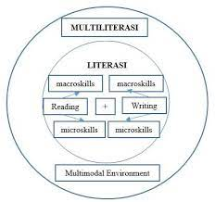
Gambar 8. Ruang lingkup multitliterasi (Hapsari, 2019)

Hadirnya peningkatan dari sebuah kompleksitas komunikasi yang moderen sehingga memunculkan sebagian kemampuan yang sangat berbeda. Adanya perbedaan kemampuan ini adalah lintas kulikuler jika digabungkan, yang dikenal sebagi literasi abad ke-21 atau dapat dikatakan dengan Multiliteracie/multiliterasi. Pandangan dari PETAA atau yang disebut denga Primary English Teaching Association Australia bahwa multiliterasi dikatakan 'literasi baru', karena hadirnya gabungan antara berbagai kompenen sebagai keterampialn yang lebih luas mencangkup melek visual, informasi, budaya, dan keaksaraan dengan cara digital (teknologi abad 21). Literasi yang baru digabungkan dengan literasi cektak yang dapat menghadirkan dan menciptakan kemampuan untuk memungkinkan masyarakat untuk dapat mendekati, memahami, dan menggunakan jenis teks baru melalui pesan digital. Menurut (Nopilda & Kristiawan, 2018) Guru harus memiliki gaya mengajar yang menerapkan gaya multiliterasi. Model pembimbingan merupakan satu cara dalam program ata integrasi dan efektif untuk peningkatan profesionalitas guru abad 21.
Kehadiran multiliterasi berhubungan dengan multimodalitas, dengan alasan banyaknya sebuah mode yang didorong agar dapat menggunakan berbagai ekspresi. Lain dari pada itu, berbagai jenis olahan teknologi dan saluran komunikasi memungkinkan berbagai mode-mode yang ada untuk digunakan dalam mengekspresikan diri mereka sendiri. Selanjutnya Caitrin (Hapsari, 2019)berpendapat bahwa terdpat beberapa kompetensi dalam multileterasi diantarnaya; 1) literasi visual artinya seseorang dapat memahami dan merenungkan melalui gambar yang dilihat. 2) Melek huruf tekstual artinya mampu membaca, memahami dan mengevaluasi menggunakan berbagai sumber yang tersedia seperti; sastra, artikel, dokumen sejarah, dan kemapuan mencerminkan pengetahuan melalui cara tertulis. 3) Literasi digital artinya seseorang mampu mengumpulkan dan mensintesis informasi melalui media digital, termasuk sumber online dan media lain. 4) Literasi teknologi yang artinya seseorang harus mampu menggunakan teknologi secara terstruktur dan bbertwnggungjawab untuk belajar, berkomunikasi, mendistribusikan, dan menciptakan.

- Siswa Era Digital
Generasi millenial yang dapat dikatakan generasi digital atau teknologi yaitu generasi yang dikatakan lahir pada abad 19 tepatnya tahun 1990 sampai 2000. Rata-rata, generasi muda ini dikatakan generasi millenial atau digital yang menghabiskann 6,5 jam setiap hari menggunakan akses internet, smartphone, laptop dan berbagai jenis elektronika yang hadir saat ini. (Arifin & Setiawan, 2020). Menurut The Internastional Education Advistory Board (IEAB) (dalam Arifin & Setiawan, 2020), ciri-ciri siswa generasi era digital yang dikatakan generasi millennial yaitu pertama, siswa tidak mau terikat dengan jadwal tambahan sbaliknya, mereka lebih senang dengan menggunakan teknologi secara intens untuk belajar kapan dan dimana saja. Kedua, Siswa menyukai sebuah pilihan artinya disini pada dunia lingkungan belajar berbasis proyek, mereka memanfaatkan teknologi untuk menyelesaikan tugas dengan cara baru dan efektif. Ketiga, Siswa sangat berorientasi pada kelompok dan sosial secara garis besar menggunakan aplikasi berbantuan akses internet/online. Kempat, siswa Interaktif artinya mereka mengguanak internet untuk mencari sebuah informasi di seluruh dunia untuk mengalihkan pencarian asli dan belajar tentang subjek yang baru. Kelima, siswa sebagai generasi digital pertama mereka mampu mencoba memahami bagaimana teknologi baru bekerja cukup mengandalkan sebuah akses wab dengan bantuan internet yaitu wab "Google”. Peran guru disini yaitu mengikuti perkembangan siswa yang memiliki kemampuan digital sehingga peran seorang guru diharpakan mampu membimbing dan meluruskan pandangan siswa terhdapa kegunaan teknologi dalam pembelajaran, literasi digital dan kehidupan bermasyarakat. Seperti yang diutarakan oleh (Chalkiadaki, 2018) minat khusus pada keterampilan dan kompetensi terkait dengan kondisi perkembangan teknologi informasi dan komunikasi, globalisasi dan kebutuhan akan inovasi.

CONCLUSION

Peran guru bahasa Indonesia abad 21 pada era digital ini tidak hanya menjadi seorang guru profesional saja. Akan tetapi, guru bahasa Indonesia selain memiki kompetensi pedagogik, kompetensi kepribadian, kompetensi profesional, dan kompetensi sosial. Seorang guru yang berkewajiban untuk mendidik, mengajar, membimbing, mengarahkan, menilai dan mengevaluasi akan tetapi guru juga harus mampu memiliki standar sebagai pendidik yang kompleks sebagai upaya membangun budaya multiliterasi pada siswa. Kopetensi itu tidak lain adanya penambahan wawasan terhadap pengetahuan tentang TPACK berbantuan model pembelajaran berbasis HOTs, mengenal pembelajaran abada 21 yang di kenal dengan singkatan 4C, serta pembelajaranberbasis onlien yang di kenal dengan sebutan MOOCK. Penguasan kopetensi ini ini di harapkan melahirkan guru abad 21 yang profesional termasuk guru-guru Bahasa Indinesia yang memiliki kopetensi digitalisasi teknologi yang tinggi untuk mengembangkan budaya multiliterasi yang akan meningkatakan potensi bagi siswa digital abad 21.

REFERENCES

Al Kandari, A. M., & Al Qattan, M. M. (2020). E-task-based learning approach to enhancing 21st-century learning outcomes. International Journal of Instruction, 13(1), 551–566. https://doi.org/10.29333/iji.2020.13136a
Arifin, M. Z., & Setiawan, A. (2020). Strategi Belajar Dan Mengajar Guru Pada Abad 21. Indonesian Journal of Instructional Technology, 1(2), 37–46. http://journal.kurasinstitut.com/index.php/ijit
Ayusari, E., Tamarli, & Hasanah. (2019). Peran guru dalam membentuk karakter siswa menghadapi abad milenial. Kandidat: Jurnal Riset Dan Inovasi Pendidikan, 1(2), 126–137. http://jurnal.abulyatama.ac.id/index.php/kandidat/article/view/497
Chalkiadaki, A. (2018). 21st Century Skilss Journal. International Journal of Instruction, 11(3), 1–16.
Dewi, D. R. (2019). Pengembangan Kurikulum Di Indonesia Dalam Menghadapi Tuntutan Abad Ke-21. As-Salam: Jurnal Studi Hukum Islam & Pendidikan, 8(1), 1–22. https://doi.org/10.51226/assalam.v8i1.123
Firmansyah, B., & Syafrina, D. (2018). Pengembangan Profesionalitas Guru Bahasa Indonesia. 88–105. https://osf.io/preprints/inarxiv/6wdy4/
Göksün, D. O., & Kurt, A. A. (2017). The relationship between pre-service teachers’ use of 21st century learner skills and 21st century teacher skills. Egitim ve Bilim, 42(190), 107–130. https://doi.org/10.15390/EB.2017.7089
Hadayani, D. O., Delinah, & Nurlina. (2020). Membangun Karakter Siswa Melalui Literasi Digital Dalam Menghadapi Pendidikan Abad 21 (Revolusi Industri 4.0). Prosiding Seminar Nasional Pendidikan Program Pascasarjana Universitas PGRI Palembang, 21, 999–1015.
Hapsari, A. (2019). Implementasi Pendekatan Multiliterasi untuk Pengajaran Membaca dan Menulis Berbahasa Inggris di Matakuliah Reading and Writing for Occupational Purposes. Refleksi Pembelajaran Inovatif, 1(1), 49–66. https://doi.org/10.20885/rpi.vol1.iss1.art5
ilham shofa, B., & Khaironi, M. (2018). E-issn : 2549-7367. Pelaksanaan Joyfull Learning Berbasisi Permainan Tradisional Sasak Untuk Meningkatkan Motorik Kasar Anak Usia 5-6 Tahun, 2(2), 59–65.
Ismail, S. N., Don, Y., Husin, F., & Khalid, R. (2018). Instructional leadership and teachers’ functional competency across the 21st century learning. International Journal of Instruction, 11(3), 135–152. https://doi.org/10.12973/iji.2018.11310a
Kemendikbud, B. (2019). Pendidikan di Indonesia belajar dari hasil PISA 2018. Pusat Penilaian Pendidikan Balitbang KEMENDIKBUD, 021, 1–206. http://repositori.kemdikbud.go.id/id/eprint/16742
Lubna, L. (2014). Isu-Isu Pendidikan di Indonesia: Inovasi Kurikulum dan Peningkatan Profesionalitas Guru. SOCIETY, Vol 12, No 2 (2014).
Mahanal, S. (2017). Peran Guru Dalam Melahirkan Generasi Emas Dengan. Seminar Nasional Pendidikan HMPS Pendidikan Biologi FKIP Universitas Halu Oleo, 1(September 2014), 1–16.
Nopilda, L., & Kristiawan, M. (2018). Gerakan Literasi Sekolah Berbasis Pembelajaran Multiliterasi Sebuah Paradigma Pendidikan Abad Ke- 21. JMKSP (Jurnal Manajemen, Kepemimpinan, Dan Supervisi Pendidikan), 3(2). https://doi.org/10.31851/jmksp.v3i2.1862
Prayogi, R. D., & Estetika, R. (2019). Kecakapan Abad 21: Kompetensi Digital Pendidik Masa Depan. Jurnal Manajemen Pendidikan, 14(2), 144–151. www.p21.org
Richardo, R. (2016). Program Guru Pembelajar: Upaya Peningkatan Guru Profesionalisme Guru Abad 21. Prosiding Seminar Matematika Dan Pendidikan Matematika, November, 777–785. https://core.ac.uk/download/pdf/289793503.pdf
Salmia & A. Muhammad Yusri. (2021). Peran Guru dalam Pembelajaran Abad 21 di Masa Pandemik Covid-19. Indonesian Journal of Primary Education, 5(1), 82–92. http://ejournal.upi.edu/index.php/
Sonia, T. N. (2019). Menjadi Guru Abad 21: Jawaban Tantangan Pembelajaran Revolusi Industri 4.0. Prosiding Seminar Nasional Teknologi Pendidikan Pascasarjana UNIMED, 191–199. http://digilib.unimed.ac.id/38729/
Sugiyono. (2014). Metode Penelitian Kuantitatif, Kualitatif, dan Tindakan.
Susilo, A., & Sarkowi, S. (2018). Peran Guru Sejarah Abad 21 dalam Menghadapi Tantangan Arus Globalisasi. Historia: Jurnal Pendidik Dan Peneliti Sejarah, 2(1), 43. https://doi.org/10.17509/historia.v2i1.11206
Tarihoran, E. (2019). Guru dalam pengajaran abad 21. Jurnal Kateketik Dan Pastoral, 4(1), 46–58. blob:http://e-journal.stp-ipi.ac.id/393f7271-9934-4891-ab16-b6f5cf42a9a7
Widiawati, L., Joyoatmojo, S., & Sudiyanto. (2018). Higher Order Thinking Skills As Effect of Problem Based Learning in The 21st Century Learning. International Journal of Multicultural and Multireligious Understanding, 5(3), 96–105. https://ijmmu.com/index.php/ijmmu/article/view/223

